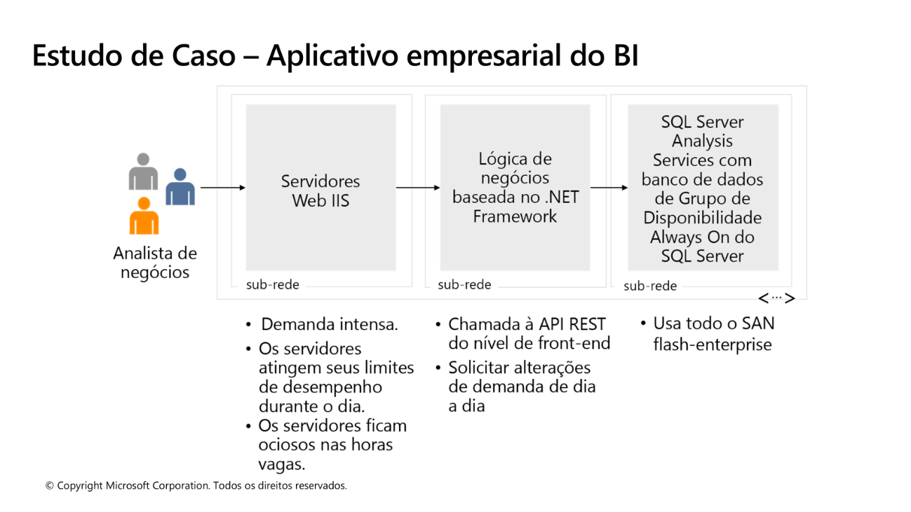

AZ-305-DesigningMicrosoftAzureInfrastructureSolutions

AZ-305 Design a network infrastructure solution (Module 09)

Passo 1: Analisar e Interpretar o Estudo de Caso
A imagem descreve uma aplicação de BI (Business Intelligence) de 3 camadas (3-tier) que está rodando on-premises (em um data center local).
- Camada 1 (Front-end): Servidores Web IIS.
- Camada 2 (Meio): Lógica de negócios em .NET Framework.
- Camada 3 (Dados): SQL Server Analysis Services (SSAS) com um banco de dados em um Grupo de Disponibilidade Always On do SQL Server.
Agora, vamos analisar os pontos de dor e os requisitos listados:
- Demanda Intensa e Variável:
  - "Os servidores atingem seus limites de desempenho durante o dia." -> O sistema atual não escala para suportar a carga máxima.
  - "Os servidores ficam ociosos nas horas vagas." -> O sistema atual não encolhe, resultando em desperdício de recursos e dinheiro fora do horário de pico.
- Arquitetura de Dados:
  - "Usa todo o SAN flash-enterprise." -> O banco de dados é muito exigente em termos de I/O (operações de entrada/saída) de disco. A solução na nuvem precisa oferecer um desempenho de armazenamento similar ou superior.
  - A arquitetura usa SQL Server com SSAS e Grupos de Disponibilidade Always On. Precisamos encontrar equivalentes no Azure que ofereçam a mesma funcionalidade (alta disponibilidade e análise).
- Arquitetura da Aplicação:
  - "Chamada à API REST do nível de front-end." -> A comunicação entre as camadas é baseada em API, o que é um bom sinal para a modernização.
  - "Solicitar alterações de demanda de dia a dia." -> A carga de trabalho não é previsível, muda diariamente. Isso reforça a necessidade de uma solução elástica.
O Objetivo Principal: Migrar esta aplicação para o Azure, resolvendo os problemas de escalabilidade e custo, e mantendo (ou melhorando) o desempenho e a disponibilidade.

Passo 2: Mapear Requisitos para os Pilares e Serviços do Azure
Vamos projetar a nova arquitetura no Azure, camada por camada.
Camada 1 e 2: Servidores Web IIS e Lógica de Negócios .NET
- Problema: Servidores que não escalam bem e ficam ociosos, desperdiçando dinheiro.
- Pilares: Eficiência de Desempenho, Otimização de Custos.
- Solução Principal: Azure App Service com um App Service Plan.
  - Por quê? O App Service é uma plataforma como serviço (PaaS) ideal para aplicações web .NET. Ele abstrai completamente os servidores (IIS, sistema operacional). A principal vantagem aqui é o auto-scaling (escalonamento automático).
  - Como Fazer (A Solução Detalhada):
    - Migrar o Código: O código da aplicação .NET pode ser implantado diretamente no App Service.
    - Configurar o App Service Plan: Criamos um App Service Plan (que define a capacidade computacional - CPU, memória).
    - Configurar o Auto-Scaling: Configuramos regras de escalonamento. Por exemplo:
      - Scale Out (Aumentar): "SE a utilização da CPU for > 70% por 5 minutos, ENTÃO adicione uma nova instância." Isso resolve o problema de "atingir os limites de desempenho".
      - Scale In (Diminuir): "SE a utilização da CPU for < 30% por 10 minutos, ENTÃO remova uma instância." Isso resolve o problema de "servidores ociosos", economizando dinheiro.
- Alternativa (se a aplicação não puder ser modernizada para PaaS): Virtual Machine Scale Sets (VMSS).
  - Por quê? Se a aplicação tiver dependências muito específicas do sistema operacional que impeçam o uso do App Service, o VMSS permite criar um conjunto de VMs idênticas que também podem escalar automaticamente. É uma solução de Infraestrutura como Serviço (IaaS), que dá mais controle, mas também exige mais gerenciamento. Para este caso, App Service é a melhor opção por ser PaaS.
Camada 3: Banco de Dados (SQL Server, SSAS, SAN Flash)
- Problema: Migrar um banco de dados complexo, de alta performance (I/O) e alta disponibilidade.
- Pilares: Eficiência de Desempenho, Confiabilidade.
- Solução Principal: Azure SQL Managed Instance ou Azure SQL Database (camada Business Critical).
  - Por quê?
    - Azure SQL Managed Instance: É a opção ideal para migração ("lift-and-shift") de SQL Server. Ela tem quase 100% de compatibilidade com o SQL Server on-premises, incluindo suporte a recursos como o SQL Agent e service broker. Ela também suporta nativamente alta disponibilidade, similar ao Always On.
    - Azure SQL Database (Business Critical): É uma opção de banco de dados como serviço (DBaaS) totalmente gerenciada. A camada Business Critical foi projetada para aplicações de alta performance de I/O (usa SSDs locais super-rápidos) e oferece um SLA de alta disponibilidade com múltiplas réplicas, substituindo a necessidade de gerenciar um Grupo de Disponibilidade.
  - E o SSAS? O Azure Analysis Services é o equivalente PaaS do SQL Server Analysis Services. Podemos migrar os modelos de dados tabulares do SSAS para este serviço.
  - E o SAN Flash? Tanto a camada Business Critical do Azure SQL DB quanto as camadas de alta performance da SQL Managed Instance usam armazenamento SSD premium, projetado para atender aos requisitos de I/O mais exigentes, resolvendo a questão do "SAN flash-enterprise".
Rede e Segurança
- Problema: Como conectar as camadas de forma segura e isolada na nuvem?
- Pilar: Segurança.
- Solução Principal: Azure Virtual Network (VNet) Integration.
  - Como Fazer (A Solução Detalhada):
    - Criar uma VNet: Crie uma Rede Virtual no Azure.
    - Criar Sub-redes: Divida a VNet em sub-redes, assim como no diagrama original (ex: uma sub-rede para o App Service, uma para a SQL Managed Instance).
    - Isolar o Tráfego:
      - Integre o App Service à VNet. Isso permite que a aplicação se comunique com o banco de dados pela rede privada do Azure, sem expor nada à internet.
      - Configure a SQL Managed Instance (ou o Private Link para o Azure SQL DB) para ser acessível apenas de dentro da VNet.
      - Use Network Security Groups (NSGs) para criar regras de firewall, garantindo que a sub-rede do App Service só possa se comunicar com a sub-rede do banco de dados na porta necessária (ex: porta 1433 para SQL).

Resumo da Arquitetura Proposta no Azure

Camada On-Premises | Problema | Solução Azure | Por que é a melhor escolha?
Servidores Web IIS + Lógica .NET | Demanda variável, custo com ociosidade | Azure App Service com Auto-Scaling | Solução PaaS que escala elasticamente com a demanda, otimizando desempenho e custo.
SQL Server Always On | Gerenciamento complexo, alta disponibilidade | Azure SQL Managed Instance ou Azure SQL DB (Business Critical) | PaaS/DBaaS com alta disponibilidade e performance de I/O integradas, simplificando a migração e a gestão.
SQL Server Analysis Services (SSAS) | Migração do modelo de análise | Azure Analysis Services | Equivalente PaaS do SSAS, permitindo a migração direta dos modelos de dados.
Rede (Sub-redes) | Isolar e proteger a comunicação | Azure Vnet com Sub-redes e NSGs | Cria um perímetro de rede privado e seguro na nuvem, espelhando a arquitetura original, mas com mais segurança.

Esta arquitetura modernizada resolve todos os problemas apresentados, resultando em uma solução mais barata, performática e fácil de gerenciar.

